Méthodes chimie

Astuces de la mort qui tue

$$1cm^{3}=1mL$$

$$pOH=14-pH$$

$$σ^{'}=\frac{V+V_{0}}{V_{0}}σ$$

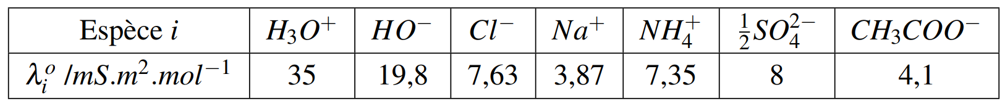

Taux de conversion :

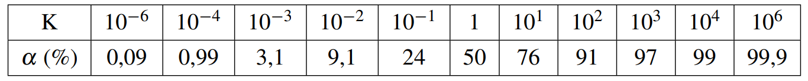

Couples classiques acido-basiques :

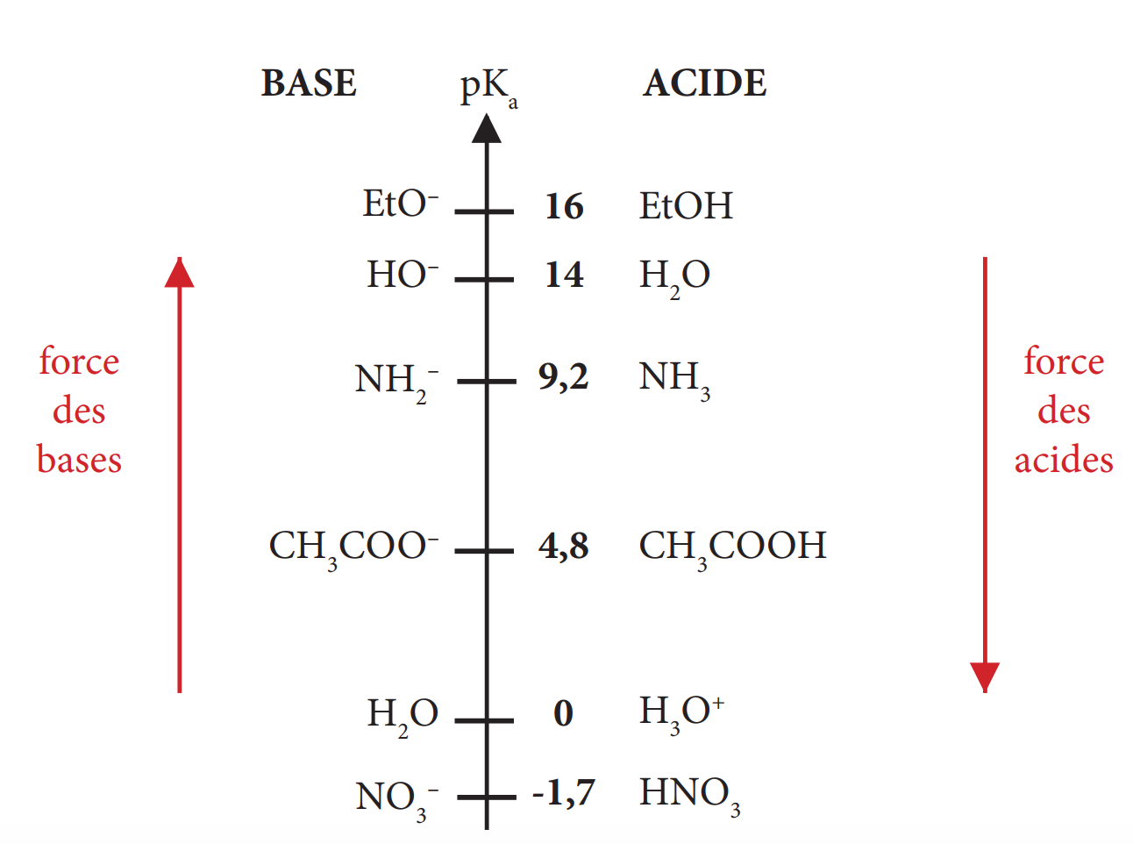

Chimie des solutions

* Pourcentage massique et masse soluté

$$\%_{m}=\frac{m_{s}}{m_{s}+m_{eau}}$$

$$m_{s}\left(\frac{1}{\%_{m}}-1\right)=m_{eau}=ρ_{eau}V_{eau}$$

$$m_{s}\left[g\right]=1000\frac{V_{eau}\left[L\right]}{\frac{1}{\%_{m}}-1}$$

mais

- si on a la densité de la solution finale :

- si on n’a pas la densité de la solution finale ?

on est obligé de faire des approximations !

ou alors on se résigne à déterminer expérimentalement la densité du mélange approximatif, puis on fait le mélange précis

* Relier le pourcentage massique d’un composé avec sa concentration massique sans approximation pour un mélange idéal ! (besoin de l’additivité des volumes $V_{tot}=V_{eau}+V$)
$$d=\frac{ρ}{ρ_{eau}}$$

$$ρ_{eau}=\frac{m_{eau}}{V_{eau}}=1g/cm^{3}=1kg/dm^{3}={10}^{3}kg/m^{3}$$

$$c_{m}=\frac{m}{V_{tot}}=ρ\frac{V}{V_{tot}}=ρc_{v}$$

$$ρ=\frac{m}{V}=\frac{c_{m}}{c_{v}}$$

$$\%_{m}=\frac{m}{m+m_{eau}}=\frac{c_{m}}{c_{m}+\frac{ρ_{eau}V_{eau}}{V_{tot}}}=\frac{c_{m}}{c_{m}+ρ_{eau}\left(1-c_{v}\right)}=\frac{c_{m}}{c_{m}+\left(ρ_{eau}-\frac{c_{m}}{d}\right)}={\left(1-\frac{1}{d}+\frac{ρ_{eau}}{c_{m}}\right)}^{-1}$$

* Loi d’action des masse (=condition d’équilibre) $K=Q_{r}$
* pH et concentration

acide fort $pH=-log⁡c_{0}$

base forte $pH=pKe-log⁡c_{0}$

acide faible $pH=\frac{1}{2}\left(pK_{a}-\log{c_{0}}\right)$

base faible $pH=\frac{1}{2}\left(pKe+pK_{a}+\log{c_{0}}\right)$

ampholyte $pH=\frac{1}{2}\left(pK_{a,1}+pK_{a,2}\right)$

acide faible et base conjuguée (relation d’Henderson) $pH=pK_{a}+\log\left(\frac{{\left[base\right]}_{eq}}{{\left[acide\right]}_{eq}}\right)$

* Oxydoréduction

$$x Ox+n e^{-}=y Red$$

﻿relation de Nernst $E=E°+\frac{RT}{nF} \ln{\frac{a{\left(Ox\right)}^{x}}{a{\left(Red\right)}^{y}}}=E°+\frac{0,059}{n} \log{\frac{a{\left(Ox\right)}^{x}}{a{\left(Red\right)}^{y}}}$

Remarque : $RT/F=k_{B}T/e$

Cinétique

* Loi d’Arrhénius (énergie d’activation en $J.mol^{-1}$)

$$k=A\exp\left(-\frac{E_{a}}{RT}\right)$$

Rq : théorie d'Eyring

Thermochimie

* Electrochimie

$$Δ_{r}G=n FE$$

avec $n>0$ si les électrons sont cédés (oxydation)

$n<0$ si les électrons sont captés (réduction)

ex : sens $x Ox+n e^{-}=y Red$, $Δ_{r}G=-n FE$

* Enthalpie libre de réaction
$$Δ_{r}G\left(T\right)=Δ_{r}H\left(T\right)-T{ Δ}_{r}S\left(T\right)$$

$$Δ_{r}G\left(T\right)={\left(\frac{∂G}{∂ξ}\right)}_{P,T}=RT\ln{\frac{Q_{r}}{K\left(T\right)}}$$

$$Δ_{r}G°\left(T\right)=-RT\ln{K(T)}$$

$$dG=Δ_{r}G dξ$$

* Affinité
$$A=-Δ_{r}G$$

* Critère d’évolution $A dξ≥0$, $dG≤0$
* Condition de stabilité d’un équilibre (si nulle, aller à l’ordre supérieur)

$${\left(\frac{∂^{2}G}{∂ξ^{2}}\right)}_{P,T}>0$$

de façon équivalente : ${\left(\frac{∂Q_{r}}{∂ξ}\right)}_{P,T}>0$

* Relations de Kirchoff isobare
$$\frac{d Δ_{r}H°}{dT}=Δ_{r}C_{p}$$

$$\frac{d Δ_{r}S°}{dT}=\frac{Δ_{r}C_{p}}{T}$$

* Relation de Van’t Hoff
$$\frac{d\ln{K°}}{dT}=\frac{Δ_{r}H°}{RT^{2}}$$

* Théorème des moments

$$\left\{\begin{aligned}m^{l}+m^{s}=m_{tot}=m_{1}/w_{1} \\ m_{1}=m_{1}^{s}+m_{1}^{l} \\ m_{1}^{s}=w_{1}^{s} m^{s}\end{aligned}\right.$$

$$m_{1}^{s}+m_{1}^{l}=w_{1}\left(m^{l}+m^{s}\right)$$

$$w_{1}m^{l}-m_{1}^{l}=m_{1}^{s}-w_{1}m^{s}$$

$$\left(w_{1}-w_{1}^{l}\right){ m}^{l}=\left(w_{1}^{s}-w_{1}\right){ m}^{s}$$

$$\frac{w_{1}-w_{1}^{l}}{w_{1}^{s}-w_{1}}=\frac{m^{s}}{m^{l}}$$